Комплект интерактивных развивающих игр и обучающих программ «Умный ребёнок» установленных на столе/панели Project touch
В количестве 313 штук

Содержание
Введение 2
Описание комплекта .. ………………….……………………………….…….……...…… 3
Характеристика развивающих игр ……………………… 4
Блок 1. «Игродром 3+»…………………..…………………………………….………… 4
Блок 2. «Игродром 3,5+»…………………….…………………………….….…………… 7
Блок 3. «Игродром 4+»…………………………..….……………….……….…………… 10
Блок 4. «Игродром 4,5+»……………………….………………………..……. 12
Блок 5. «Игродром 5+»…………………..………………………………………………… 15
Блок 6. «Игродром 5,5+»……………………………….……………………………….… 17
Блок 7. «Волшебные краски для малышей»……………….…………………………… 20
Блок 8. «Волшебные краски. Забавные зверюшки»….……….……………….. 21
Блок 9. «Волшебные краски. Герои сказок» 22
Блок 10. «Чудо-пазлы»………………………………………………………………….… 23
Характеристика обучающих программ……………………………………. 25
Блок 11. «Арифметика для малышей»…………………………………………………… 25
Блок 12. «Русский язык для малышей»………. 28

Введение
Федеральные государственные образовательные стандарты дошкольного образования включают и требования к информационно-методическому обеспечению образовательного процесса в дошкольном учреждении, в частности, обеспечение интерактивными дидактическими материалами, цифровыми образовательными ресурсами.
Серия интерактивных развивающих программ, подготовленных компанией Marco Polo Group, нацелена на организацию разносторонней работы с детьми дошкольного возраста по основным направлениям развития детей, определённым Федеральным государственным образовательным стандартом дошкольного образования (ФГОС ДО).
Интерактивные развивающие программы включают в себя как простые игрыупражнения, так и более сложные. Это позволяет учитывать не только игровые потребности детей, но и использовать программы для обучающих занятий с ребятами разного уровня развития.
Программы просты и удобны в использовании, работа с ними комфортна как для взрослых, так и для малышей, не требует специальной подготовки педагогов. Вовлечь детей в познавательную деятельность помогают интересные задания, анимация, весёлая музыка, ясные чёткие инструкции, крупные, хорошо узнаваемые изображения.

Описание комплекта
Сборник «Умный ребёнок» — это комплект интерактивных развивающих программ, включающих в себя обучающие и развивающие игровые задания, предназначенные для детей 3-6 лет. Программы разработаны с соблюдением санитарных требований при работе с компьютером и имеют интуитивно понятный для детей интерфейс, адаптированный для использования на устройствах с сенсорными экранами.
В комплект включены 313 развивающих игровых пособий, знакомящих детей с окружающим миром и способствующих развитию внимания, памяти и логического мышления. Кроме игр в состав комплекта также входят обучающие пособия по арифметике и русскому языку.
Для удобства пользователей комплект разделён на двенадцать блоков. Первые шесть блоков – это игродромы. Число и знак «+», стоящие в названии каждого игродрома, указывают на ориентировочный возраст игрока (например, «Игродром 3+» предназначен для игрока возрастом от трёх лет). В каждом игродроме по 25 игр. Каждая игра содержит три уровня сложности, в каждом уровне - три версии выполнения задания. Кроме того, сложность возрастает и от игры к игре внутри каждого блока. Игровые задания разнообразны и взаимоувязаны друг с другом.
Для развития художественно-творческих способностей в комплект включены раскраски (блоки 7, 8, 9) и пазлы (блок 10). Игровые задания данных блоков – это настоящие «волшебные» картинки. Собранный или раскрашенный ребёнком рисунок «оживает», превращаясь в маленький бесконечный мультфильм. Музыкальное сопровождение во время раскрашивания и звуковой фон оживших рисунков поднимают ребёнку настроение, дают заряд бодрости и формируют стереотип положительного восприятия окружающего мира.
Названия последних одиннадцатого и двенадцатого блоков говорят сами за себя: «Арифметика для малышей» и «Русский язык для малышей». Выполняя задания этих двух блоков, ребёнок знакомится с буквами и цифрами, обучается чтению и счёту, учится самостоятельно составлять слова и выполнять арифметические действия сложения и вычитания.
Для перехода из одного блока в другой справа в верхней части экрана имеется кнопка «Показать содержание». При её нажатии в левой части экрана возникнет каталог со списком блоков заданий. Чтобы открыть интересующий пользователя блок, достаточно щёлкнуть мышкой по его названию. Убрать же с экрана каталог можно, нажав на кнопку «Скрыть содержание».

Характеристика развивающих заданий
В этом разделе блоки 1 - 6 программ представлены скриншотами их содержания и таблицами, которые помогут воспитателям, педагогам или родителям сориентироваться в структуре каждого из блоков и выбрать нужные игровые задания в соответствии с теми задачами, которые решаются на определённом этапе занятий с детьми. Блоки программ 7-10 представлены скриншотами их содержания и кратким описанием.

Блок 1. «Игродром 3+»
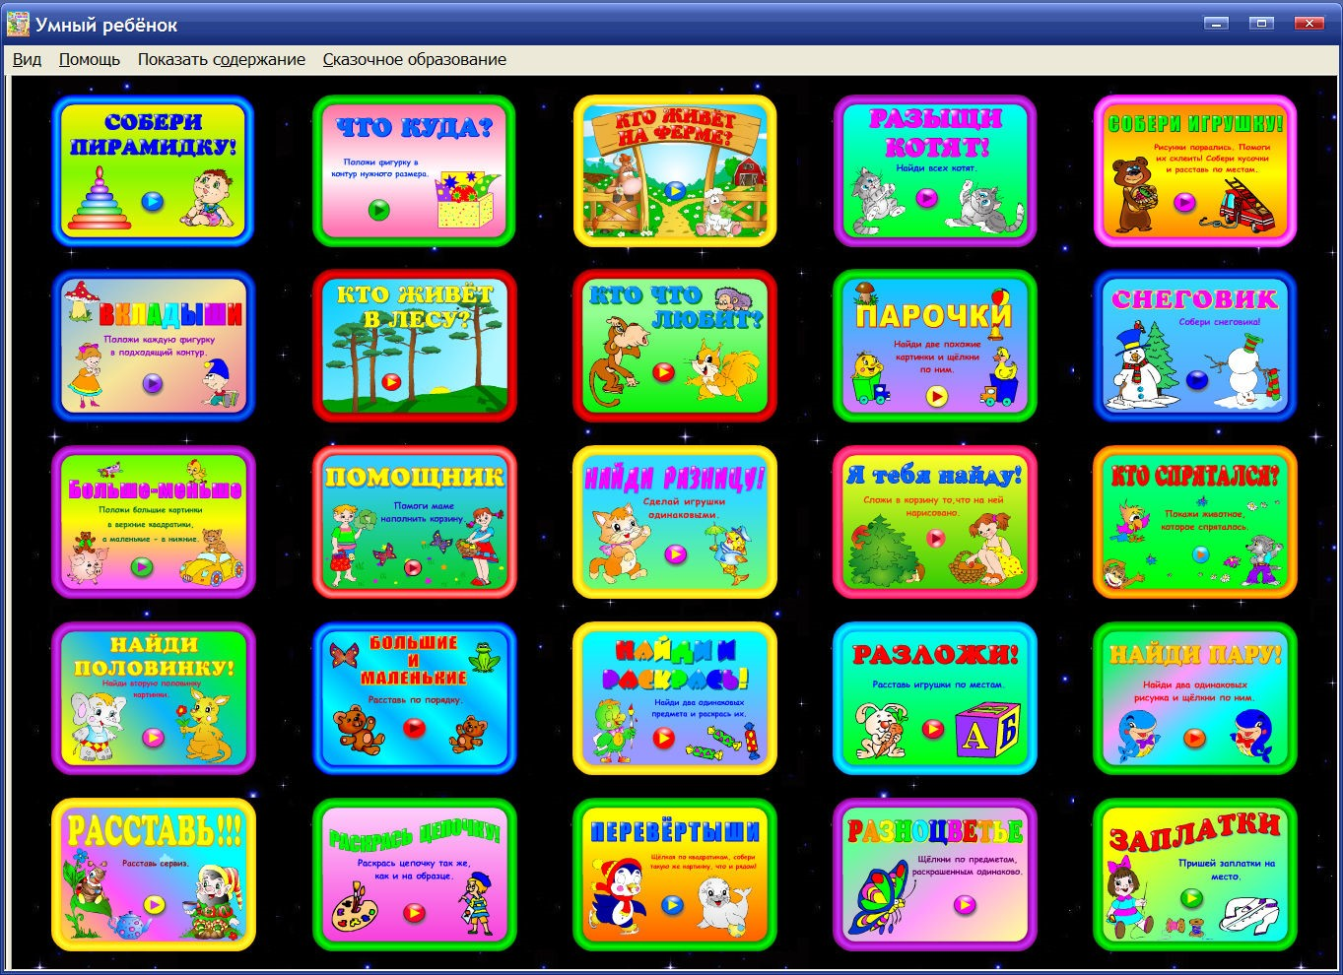

Название игры | Описание игры
Собери пирамидку! | Зрительно-пространственное восприятие.  Конструирование (без образца)
Что куда? | Зрительно-пространственное восприятие. Сортировка по форме
Кто живёт на ферме? | Зрительное и слуховое восприятие. Последовательное рисование и раскрашивание рисунков. Знакомство с домашними животными и их детёнышами

Разыщи котят! | Внимание, зрительное восприятие. Нахождение заданных изображений; зашумленные изображения
Собери игрушку! | Зрительное восприятие, логика. Составление рисунка по его частям
Вкладыши | Зрительно-пространственное восприятие. Нахождение контуров заданных рисунков
Кто живёт в лесу? | Зрительное и слуховое восприятие. Последовательное рисование и раскрашивание рисунков. Знакомство с  лесными животными
Кто что любит? | Зрительное восприятие, логика. Сортировка, определение критерия для сортировки
Парочки | Зрительное восприятие, логика. Нахождение парных картинок
Снеговик | Зрительно-пространственное восприятие.  Конструирование (собирание рисунка)
Больше-меньше | Внимание, зрительное восприятие, логика. Расстановка предметов в соответствии с заданным правилом
Помощник | Зрительно-пространственное восприятие. Компоновка рисунка в соответствии с заданием
Найди разницу! | Зрительное восприятие. Дополнение рисунка согласно образцу
Я тебя найду! | Зрительное восприятие, логика. Сортировка объектов в соответствии с заданием
Кто спрятался? | Внимание, зрительная память. Игра «мемори»
Найди половинку! | Зрительное восприятие. Нахождение второй половинки картинки
Большие и маленькие | Зрительное восприятие, логика. Сортировка, определение критерия для сортировки
Найди и раскрась! | Внимание, зрительное восприятие. Нахождение и раскрашивание одинаковых объектов
Разложи! | Зрительное восприятие, логика. Сортировка объектов в соответствии с заданием
Найди пару! | Логика, зрительное восприятие, внимание. Нахождение парных рисунков
Расставь! | Логика, внимание. Сортировка объектов, определение критерия для сортировки
Раскрась цепочку! | Зрительное восприятие. Подбор нужного цвета
Перевёртыши | Внимание, зрительное восприятие. Составление картинки по образцу
Разноцветье | Зрительное восприятие, внимание. Нахождение парных рисунков по цвету
Заплатки | Зрительное восприятие. Нахождение геометрических фигур по размеру, форме, расцветке.

Блок 2. «Игродром 3,5+»
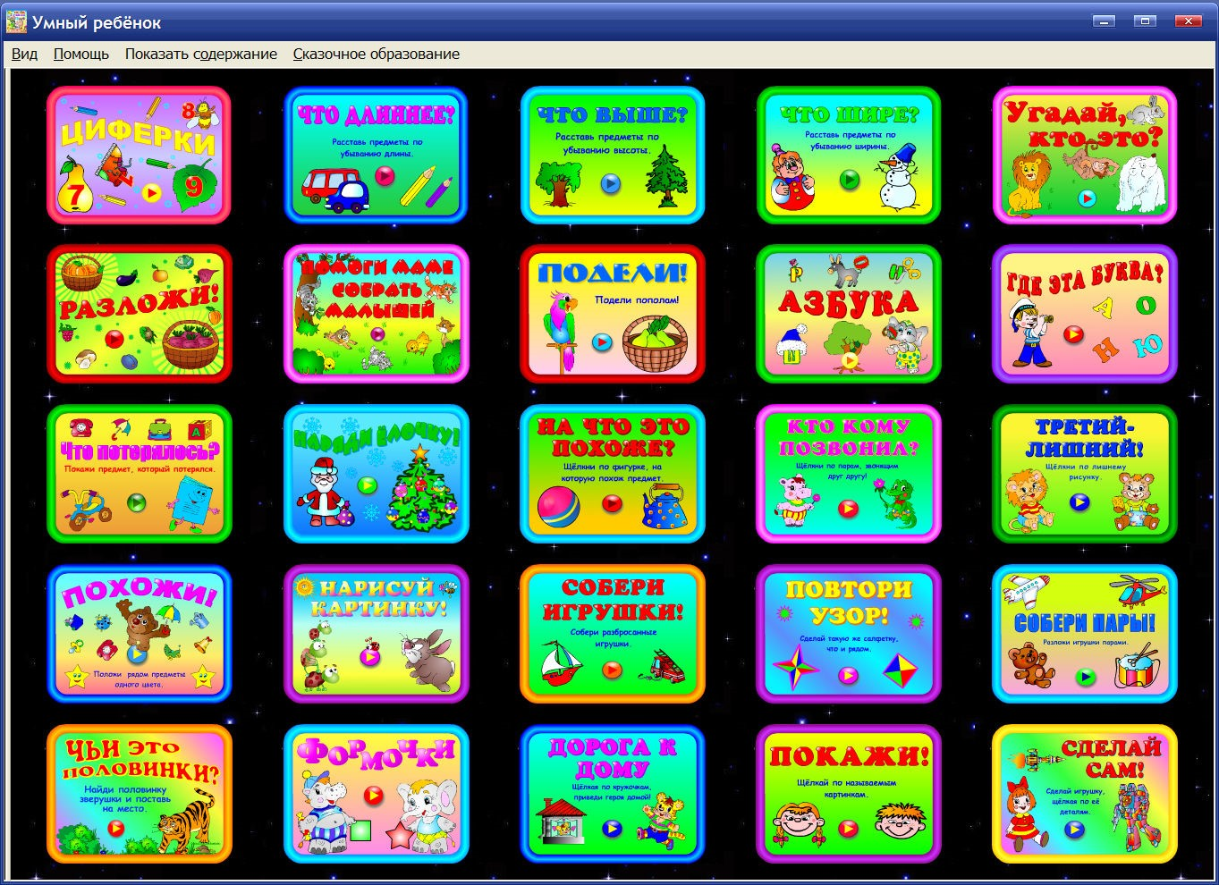

Название игры | Описание игры
Циферки | Цифры. Запоминание (узнавание) цифр: названия, начертание, соответствующее количество,  последовательность
Что длиннее? | Зрительное восприятие. Размер. Сравнение и упорядочение предметов по длине
Что выше? | Зрительное восприятие. Размер. Сравнение и упорядочение предметов по высоте
Что шире? | Зрительное восприятие. Размер. Сравнение и упорядочение предметов по ширине
Угадай, кто это? | Зрительное восприятие. Сопоставление рисунка объекта и его контура
Разложи! | Внимание, логика. Расстановка объектов в соответствии с заданным правилом (комбинаторика)

Помоги маме собрать малышей | Внимание, логика. Сортировка объектов по заданному признаку
Подели! | Сравнение количества. Пересчитывание объектов, сравнение и дополнение количества
Азбука | Алфавит. Прослушивание и запоминание названий букв; последовательность букв в алфавите
Где эта буква? | Запоминание (узнавание) букв. Прослушивание названия буквы и поиск её изображения
Что потерялось? | Внимание. Запоминание объектов. Игра «мемори»
Наряди ёлочку! | Зрительно-пространственное восприятие.  Конструирование (собирание картинки)
На что это похоже? | Зрительное восприятие. Форма. Сравнение формы объектов с геометрическими фигурами
Кто кому позвонил? | Внимание, зрительное восприятие. Распутывание соединительных линий
Третий – лишний! | Логика. Нахождение третьего лишнего
Похожи! | Зрительное восприятие. Цвет. Нахождение фигур одинакового цвета
Нарисуй картинку! | Зрительное восприятие, логика. Подбор деталей изображения в соответствии с временем года
Собери игрушки! | Зрительное восприятие, логика. Расстановка объектов в соответствии с предложенным заданием
Повтори узор! | Зрительно-пространственное восприятие, внимание.  Нахождение одинаковых по форме и цвету объектов
Собери пары! | Внимание, зрительное восприятие. Составление пар из одинаковых объектов
Чьи это половинки? | Зрительное восприятие. Дополнение картинки до целой
Формочки | Зрительно-пространственное восприятие, внимание. Нахождение контуров заданных геометрических фигур
Дорога к дому | Зрительно-пространственное восприятие. Прослеживание перекрещивающихся линий
Покажи! | Внимание, зрительное восприятие. Нахождение называемых объектов, знакомство с их названиями и понятием мужской и женский род (он и она)
Сделай сам! | Зрительное восприятие, логика, творческое мышление.  Составление рисунка по его частям

Блок 3. «Игродром 4+»
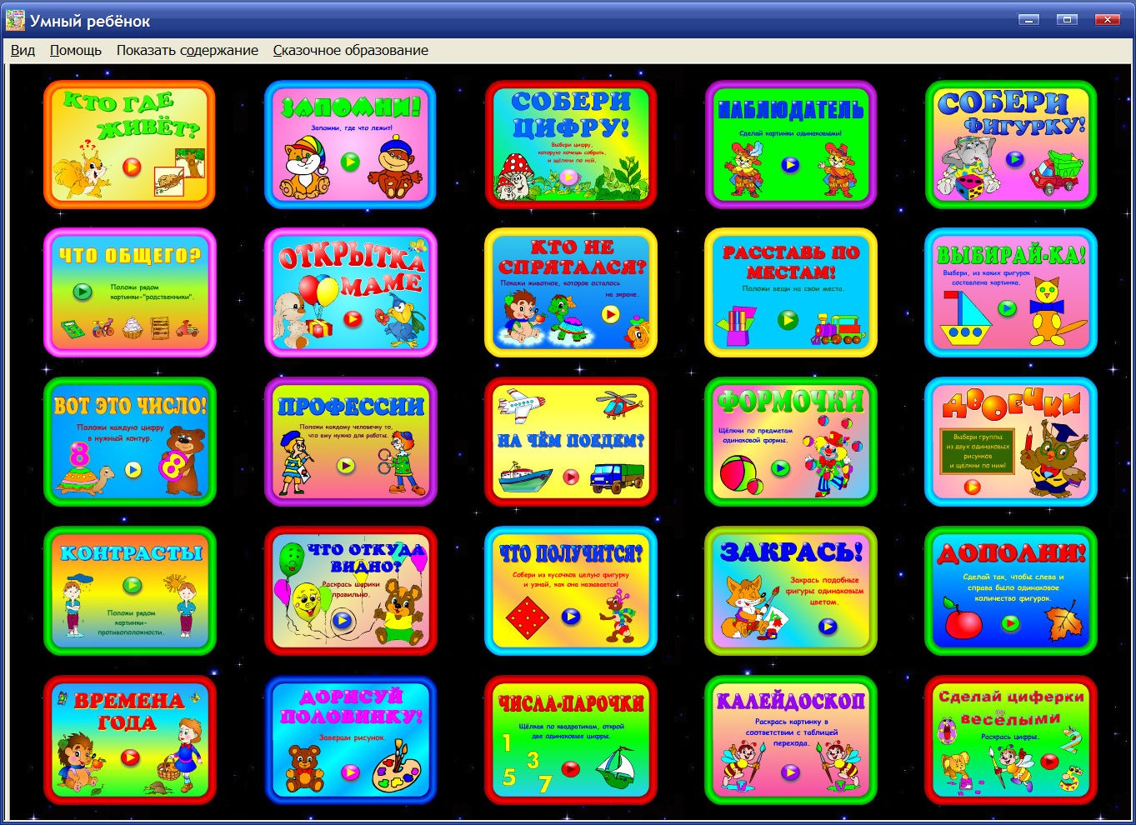

Название игры | Описание игры
Кто где живёт? | Логика. Нахождение парных картинок
Запомни! | Последовательность чисел. Запоминание последовательности чисел в числовом ряду
Собери цифру! | Цифры. Запоминание начертания цифр
Наблюдатель | Внимание. Нахождение отличий
Собери фигурку! | Зрительно-пространственное восприятие. Конструирование (собирание картинки по контуру)
Что общего? | Логика. Сортировка, определение критерия для сортировки (цвет или форма)
Открытка маме | Зрительное восприятие, логика. Нахождение подходящих рисунков (сортировка)

Кто не спрятался? | Внимание, зрительная память. Отслеживание изменений на экране
Расставь по местам! | Логика. Сортировка, определение критерия для сортировки (назначение)
Выбирай-ка! | Форма. Распознавание геометрических фигур
Вот это число! | Цифры. Нахождение одинаковых цифр, запоминание последовательности
Профессии | Логика. Нахождение парных картинок
На чём поедем? | Логика. Сортировка по видам транспорта
Формочки | Зрительно-пространственное восприятие, внимание.  Нахождение одинаковых (по форме) фигур
Двоечки | Зрительное восприятие. Поиск одинаковых рисунков
Контрасты | Логика. Нахождение картинок-противоположностей
Что откуда видно? | Зрительно-пространственное восприятие.  Ориентирование (вид спереди, вид сзади)
Что получится? | Зрительно-пространственное восприятие. Составление геометрических фигур
Закрась! | Зрительное восприятие. Форма. Нахождение одинаковых (по форме) геометрических фигур
Дополни! | Сравнение количества. Пересчитывание, сравнение (больше, меньше, столько же) и дополнение количества
Времена года | Логика. Нахождение подходящих картинок (сортировка)
Дорисуй половинку! | Зрительное восприятие. Раскрашивание по образцу
Числа-парочки | Зрительное восприятие, внимание. Нахождение одинаковых чисел
Калейдоскоп | Логика. Расшифровка цветового кода
Сделай циферки весёлыми | Последовательность чисел. Запоминание последовательности чисел в числовом ряду

Блок 4. «Игродром 4,5+»
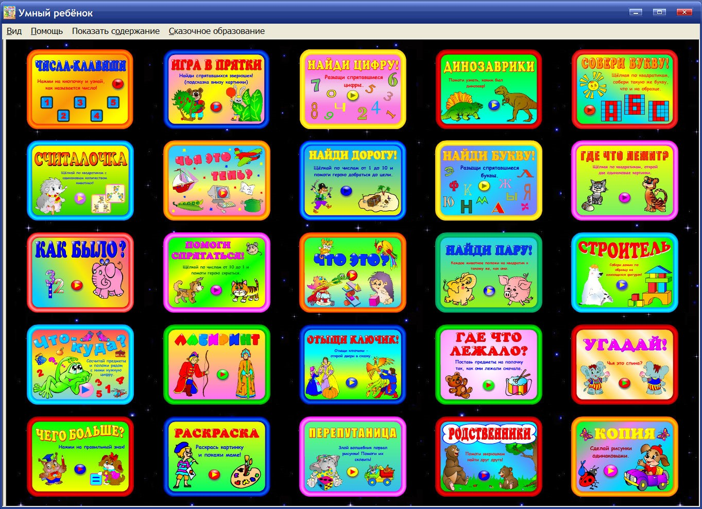

Название игры | Описание игры
Числа-клавиши | Цифры. Запоминание (узнавание) цифр: названия, начертание, соответствующее количество,  последовательность
Игра в прятки | Внимание, зрительное восприятие. Нахождение заданных изображений; зашумленные изображения
Найди цифру! | Внимание, зрительное восприятие. Нахождение на картинке цифр
Динозаврики | Зрительное восприятие. Собирание картинки (по контуру)
Собери букву! | Буквы. Запоминание (узнавание) букв. Составление буквы и прослушивание её названия

Считалочка | Сравнение количества. Различение «столько же»
Чья это тень? | Зрительное восприятие. Форма. Нахождение тени предмета
Найди дорогу! | Последовательность чисел. Запоминание последовательности чисел в числовом ряду
Найди букву! | Буквы. Запоминание (узнавание) букв. Прослушивание названия буквы и поиск её изображения
Где что лежит? | Внимание, зрительная память. Игра «мемори»
Как было? | Последовательность чисел. Запоминание последовательности чисел в числовом ряду
Помоги спрятаться! | Счёт. Обратная последовательность чисел.
Что это? | Форма. Нахождение одинаковых (по форме) геометрических фигур
Найди пару! | Зрительное восприятие. Нахождение одинаковых картинок
Строитель | Зрительно-пространственное восприятие. Конструирование (собирание картинки по образцу)
Что – куда? | Счёт. Пересчитывание и обозначение количества объектов числом
Лабиринт | Зрительно-пространственное восприятие.  Прослеживание и выбор правильного пути
Отыщи ключик! | Внимание, зрительное восприятие. Нахождение заданного предмета
Где что лежало? | Зрительная память. Запоминание ряда картинок и восстановление ряда
Угадай! | Зрительно-пространственное восприятие, внимание.  Ориентирование (вид спереди, вид сзади); нахождение отличий
Чего больше? | Сравнение количества. Пересчитывание и выбор знака  >, <, =
Раскраска | Зрительное восприятие. Раскрашивание рисунков
Перепутаница | Зрительное восприятие. Собирание картинки
Родственники | Логика. Нахождение парных картинок
Копия | Внимание. Нахождение отличий

Блок 5. «Игродром 5+»
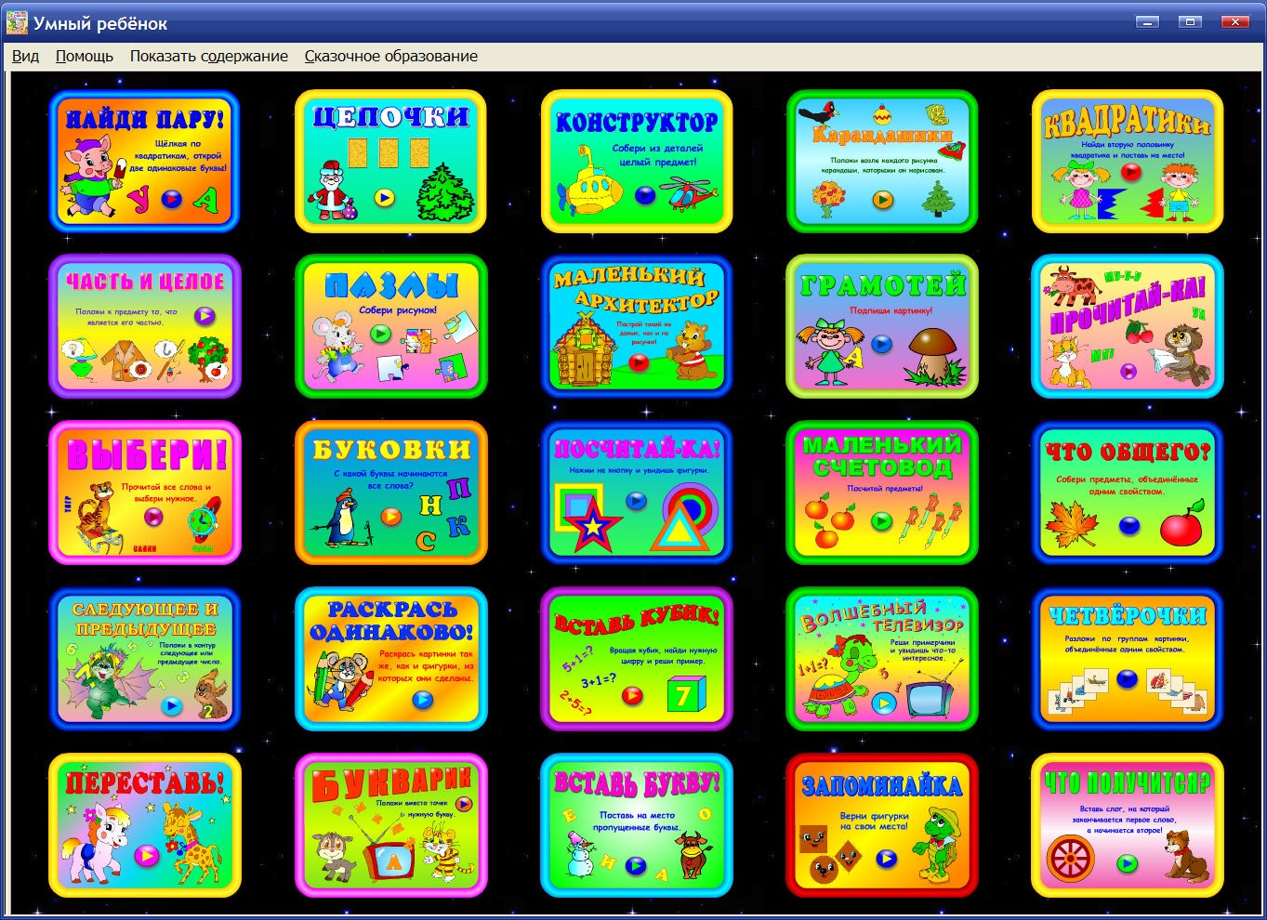

Название игры | Описание игры
Найди пару! | Буквы. Запоминание (узнавание) букв. Нахождение одинаковых букв – игра «мемори»
Цепочки | Логика. Сортировка, определение критерия для сортировки (назначение)
Конструктор | Зрительно-пространственное восприятие. Конструирование (собирание картинки по образцу)
Карандашики | Зрительное восприятие. Нахождение одинаково раскрашенных предметов
Квадратики | Зрительное восприятие. Дополнение картинки до целой
Часть и целое | Логика. Нахождение парных картинок

Пазлы | Зрительное восприятие. Собирание картинки (без образца)
Маленький архитектор | Зрительно-пространственное восприятие. Конструирование (собирание картинки по образцу)
Грамотей | Буквы. Запоминание (узнавание) букв. Составление слова из букв (по образцу)
Прочитай-ка! | Слова. Чтение слов и подбор картинки к слову
Выбери! | Слова. Чтение слов и подбор слова к картинке
Буковки | Буквы. Определение буквы в начале слова
Посчитай-ка! | Цифры. Запоминание (узнавание) цифр: названия, начертание, соответствующее количество,  последовательность
Маленький счетовод | Счёт и обозначение количества цифрой
Что общего? | Логика. Сортировка, определение критерия для сортировки (цвет или форма)
Следующее и предыдущее | Последовательность чисел. Называние следующего или предыдущего числа
Раскрась одинаково! | Зрительное восприятие. Форма и цвет. Нахождение подобных фигур
Вставь кубик! | Сложение и вычитание. Решение примеров
Волшебный телевизор | Сложение и вычитание. Решение примеров
Четвёрочки | Логика. Сортировка, определение критерия для сортировки
Переставь! | Внимание, логика. Расстановка картинок в таблице в соответствии с заданным правилом
Букварик | Слова. Вставить пропущенные буквы в начало слова
Вставь букву! | Слова. Вставить пропущенные буквы в слова
Запоминайка | Зрительная память. Запоминание ряда картинок и восстановление ряда - игра «мемори»
Что получится? | Слова (слоги). Вставить пропущенный слог

Блок 6. «Игродром 5,5+»
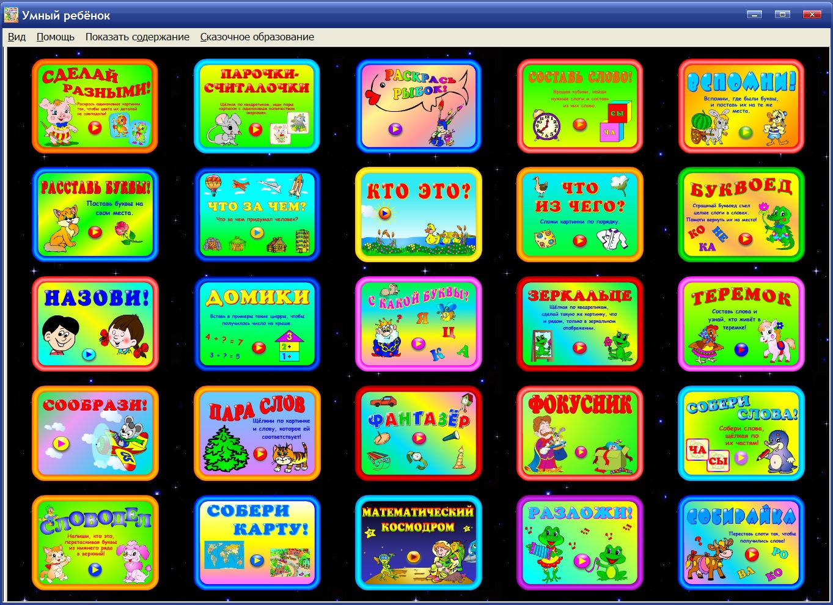
Название игры | Описание игры
Сделай разными! | Зрительное восприятие, внимание. Раскрашивание деталей одинаковых картинок в разные цвета
Парочкисчиталочки | Счёт. Различение «столько же» – игра «мемори»
Раскрась рыбок! | Зрительное восприятие. Раскрашивание картинки
Составь слово! | Слова (слоги). Составление слова из слогов
Вспомни! | Буквы. Запоминание (узнавание) букв – игра «мемори»
Расставь буквы! | Буквы. Запоминание (узнавание) букв. Составление слова из букв (по образцу)
Что за чем? | Логика. Сортировка, определение критерия для сортировки (процесс исторического развития)
Кто это? | Слова. Чтение слов и подбор слова к картинке
Что из чего? | Логика. Нахождение подходящих картинок (сортировка)
Буквоед | Слова (слоги). Вставить пропущенный слог
Назови! | Имена. Составление имён из букв
Домики | Состав чисел. Решение примеров
С какой буквы? | Буквы. Определение буквы в начале слова
Зеркальце | Зрительно-пространственное восприятие. Построение зеркального изображения
Теремок | Слова (слоги). Составление слова из слогов
Сообрази! | Логика. Сортировка, определение критерия для сортировки
Пара слов | Слова. Чтение и подбор слов к картинкам
Фантазёр | Логика. Сортировка, определение критерия для сортировки (назначение)
Фокусник | Слова. Составление слова из букв другого слова
Собери слова! | Слова (слоги). Составление слова из слогов
Словодел | Слова. Составление слова из букв (опора на рисунок)
Собери карту! | Зрительное восприятие. Собирание картинки (без образца)
Математический космодром | Сложение и вычитание. Решение примеров
Разложи! | Внимание, логика. Расстановка картинок в таблице в соответствии с заданным правилом (комбинаторика)
Собирайка | Слова (слоги). Составление слова из слогов

Блок 7. «Волшебные краски для малышей»
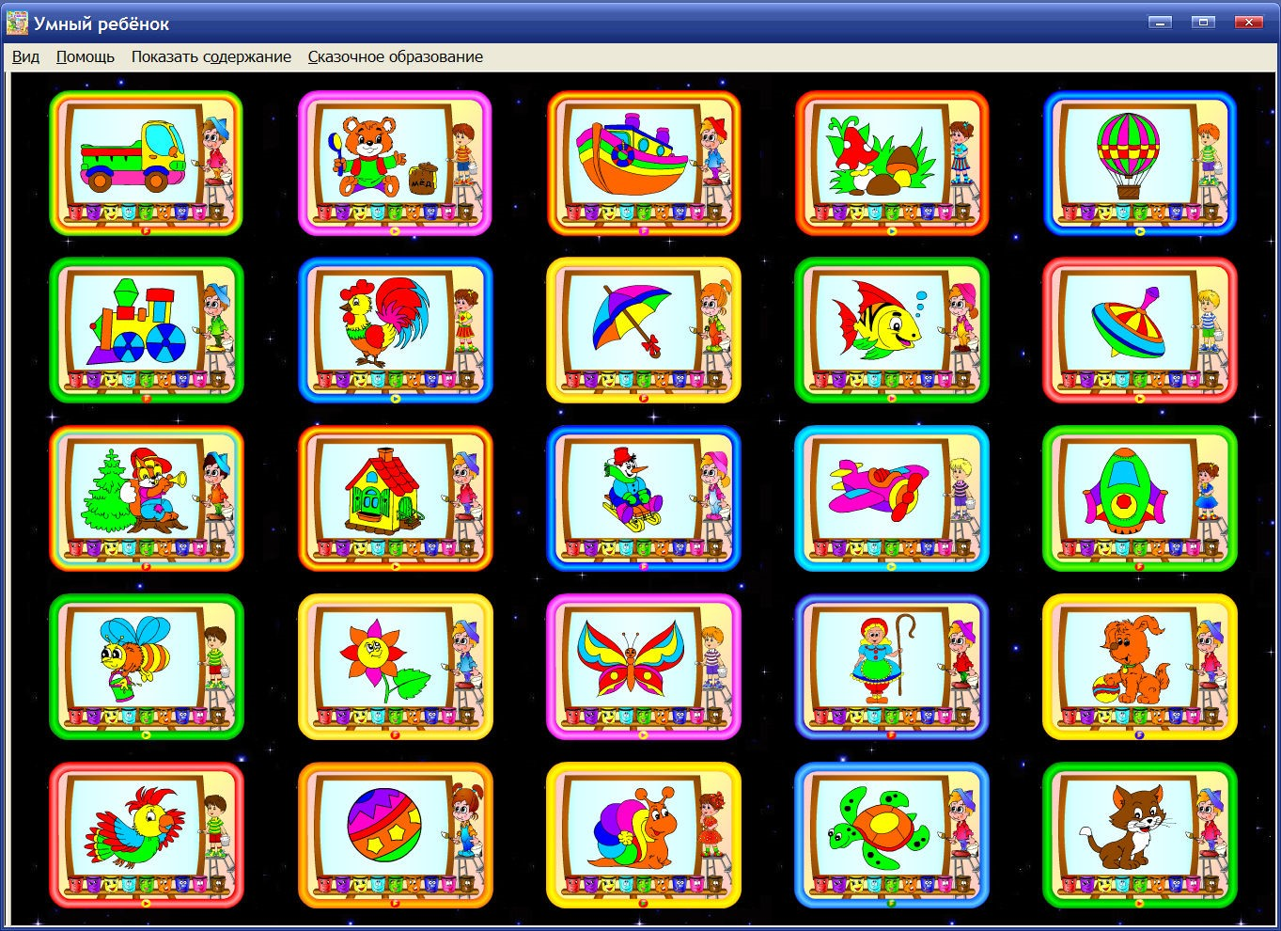
Наверняка любому малышу будет интересно раскрасить чёрно-белое изображение каждой из этих двадцати пяти игрушек. Ведь достаточно только окунуть двигающуюся по экрану кисточку в ведёрко с краской, установить её на ту часть игрушки, которую решил закрасить, а затем щёлкнуть мышкой. И вот чёрно-белая игрушка с каждым взмахом кисточки становится разноцветной и красивой. Всё! Игрушка раскрашена! Теперь щелчок по кнопке под картинкой и… Чудо! - разноцветное «произведение» маленького художника вдруг «оживает» и под весёлую музыку исполняет главную роль в интересном бесконечном мультике.

Блок 8. «Волшебные краски. Забавные зверюшки»
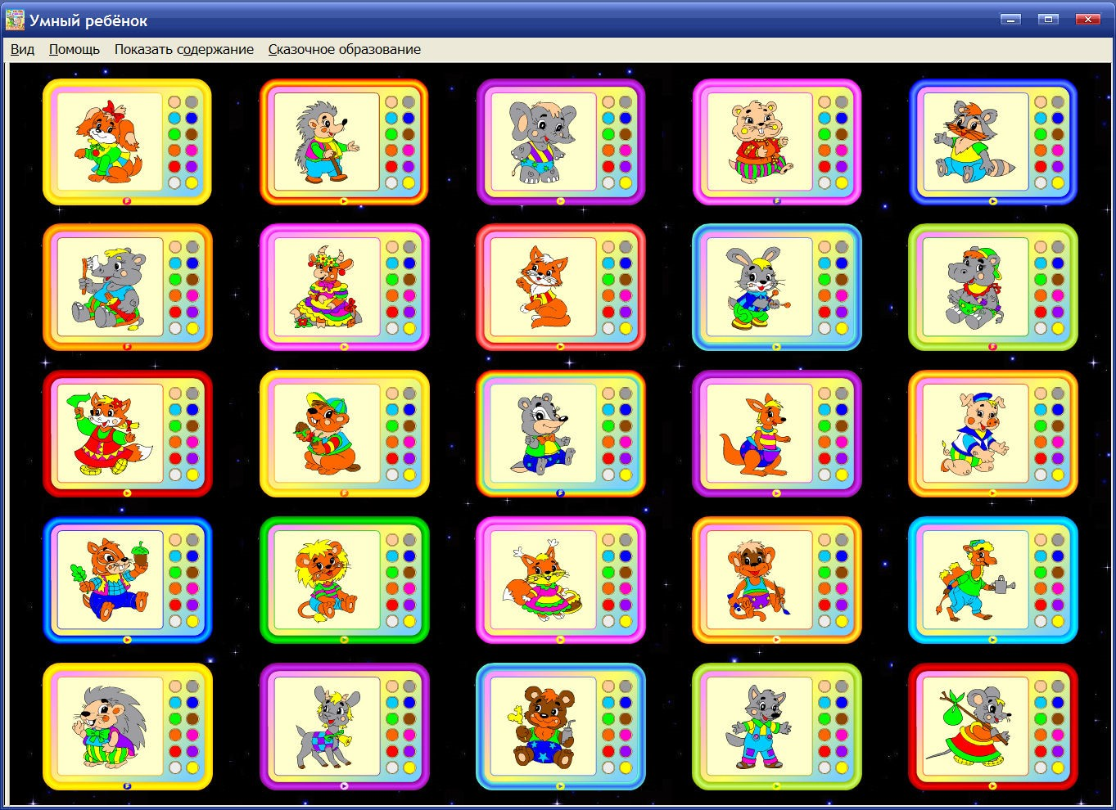

Большинство детей любят кошечек, собачек и вообще всех зверюшек. Особенно, если эти зверюшки не злые и нарисованные! Они весело улыбаются с экрана и одеты в самые разные одежды. Правда, эти одежды, как и сами зверюшки, бесцветны. Но стоит, макнув кисточку в несколько разных красок, разукрасить картинку и зверюшка сразу преобразится. Её одежда станет гораздо наряднее и сама зверюшка станет ещё веселее, ещё симпатичнее. А чтобы посмотреть интересный мультик с участием разукрашенной зверюшки, нужно всего лишь щёлкнуть по кнопке внизу экрана.

Блок 9. «Волшебные краски. Герои сказок»
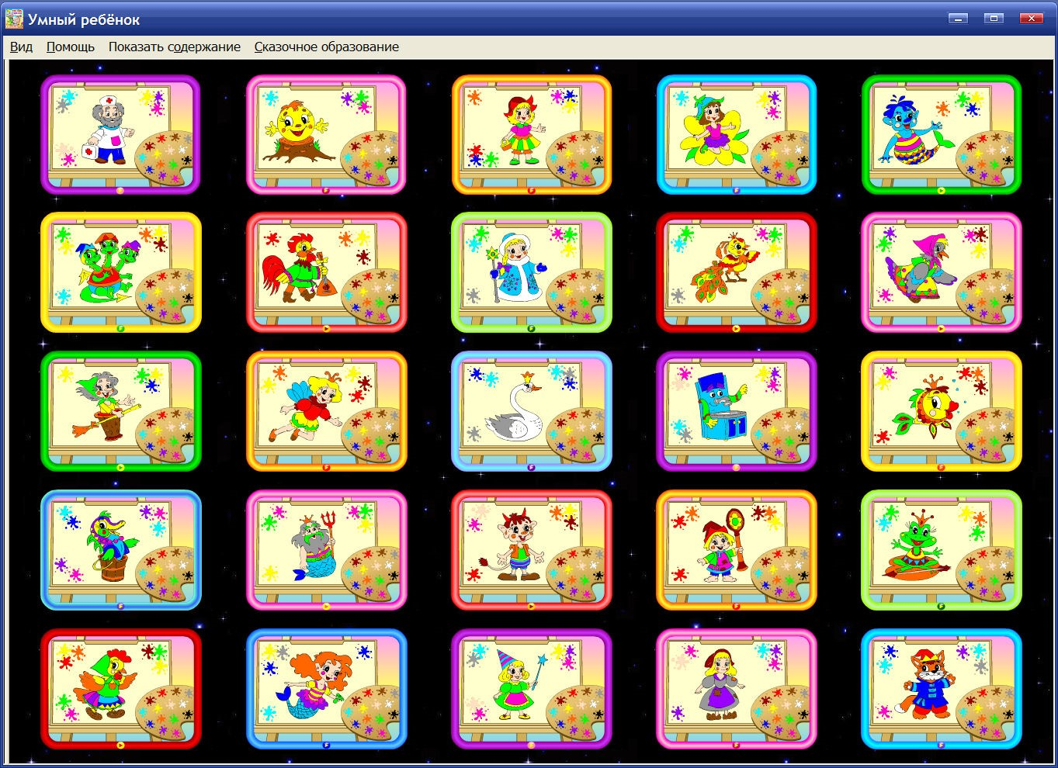
Сказки любят все: и малыши, и школьники, и даже взрослые. Для всех любителей сказок и созданы эти раскраски с самыми известными сказочными героями. Выбирай любого из них и с помощью кисточки и набора красок сделай его изображение цветным. А потом смотри музыкальный мультик с участием сказочного героя, которого ты разукрасил.

Блок 10. «Чудо-пазлы»
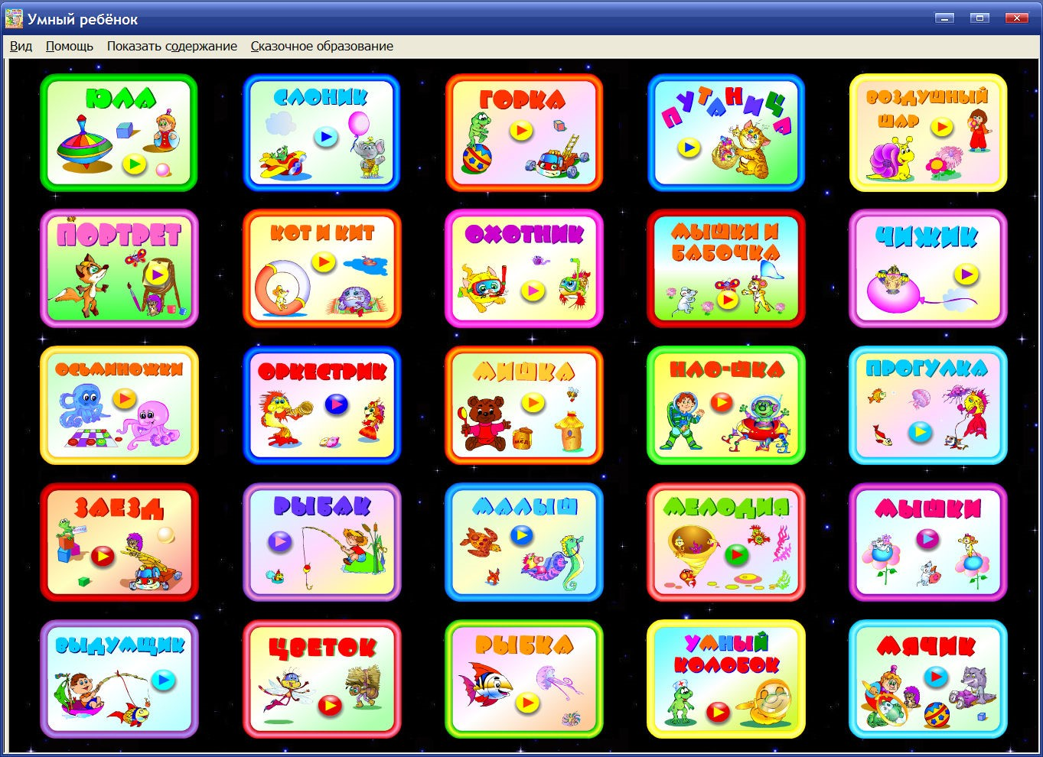
Пазл – это картинка, разделённая на множество мелких деталей разной формы. Задача игрока состоит в том, чтобы из этих деталей заново восстановить «рассыпавшуюся» картинку. Это занятие развивает концентрацию внимания, воображение и логическое мышление, ведь далеко не всегда быстро удаётся представить, как сочетаются все детали картинки и как из них получается единое целое.
Пазлы бывают самыми разными — большими и маленькими, сложными и не очень. В данном блоке «Чудо-пазлы» три уровня сложности: лёгкий уровень - пазл состоит из восьми составляющих деталей, средний уровень - пазл состоит из двенадцати составляющих деталей, уровень повышенной сложности - пазл состоит из двадцати четырёх составляющих деталей.

Как научить ребенка собирать пазлы?
- Начинаем собирать пазлы всегда с уголков. В любой картинке, как в простой, так и в сложной, уголков будет всего четыре. Их мы ищем в первую очередь и ставим на свои места. Иногда детям сложно разобраться, какие именно детали пазлов нужно переносить в угол картинки. Следует объяснить им, что у таких деталей обязательно есть две плоские прямые стороны. Именно этими сторонами и нужно прикладывать деталь к соответствующему углу картинки. А у других деталей стороны фигурные.
- После уголков нужно установить те детали, которые расположены по сторонам картинки. Их тоже просто отличить от других деталей — у них обязательно есть одна плоская прямая сторона. Этой стороной деталь и нужно прикладывать к соответствующей стороне картинки.
- После уголков и сторон остаётся только собрать центр картинки. Теперь подсказками будут служить фигурные вырезы по сторонам деталей и, конечно, фрагменты рисунков на них: фрагменты должны совпадать с уже собранными фрагментами картинки.
Расположение пазлов в меню блока и  их количество | Количество деталей, составляющих пазл
Первый и второй ряды: 10 пазлов | 8 деталей
Третий и четвёртый ряды: 10 пазлов | 12 деталей
Пятый ряд: 5 пазлов | 24 детали

Характеристика обучающих программ
В этом разделе блоки 11 - 12 программ представлены скриншотами их содержания и пояснениями, которые помогут воспитателям, педагогам или родителям сориентироваться в организации подачи материала в блоках и выбрать нужные задания в соответствии с теми задачами, которые решаются на определённом этапе занятий с детьми.

Блок 11. «Арифметика для малышей»
В данном блоке представлены задания разного уровня сложности. Самые простые упражнения помогут познакомить детей с определением количества объектов, с цифрами, с понятием «больше–меньше». Выполняя более сложные задания, маленькие ученики познакомятся с последовательностью чисел в числовом ряду. А упражнения с решением примеров помогут постичь азы арифметики не только дошкольникам, но и будут прекрасным тренажёром для занятий младших школьников.
В блок входят двадцать шесть заданий по арифметике, снабжённых поясняющими иллюстрациями, а в состав задания № 5, 15, 22, 23 дополнительно включены поясняющие данную тему игры.
Задания снабжены иллюстрациями, позволяющими предварительно объяснить ребёнку действия, которые он будет совершать.

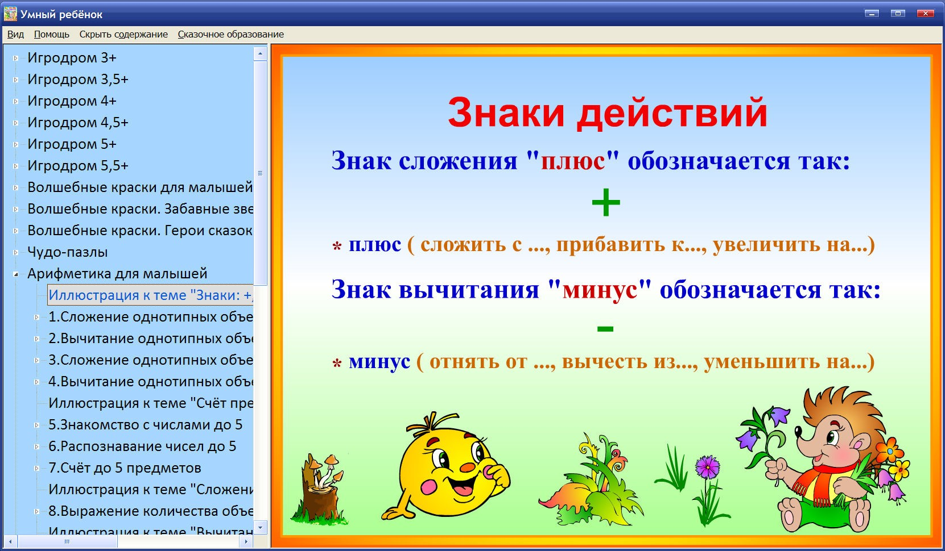
В качестве объектов сложения и вычитания используются «живые» фишки, развлекающие ребёнка:
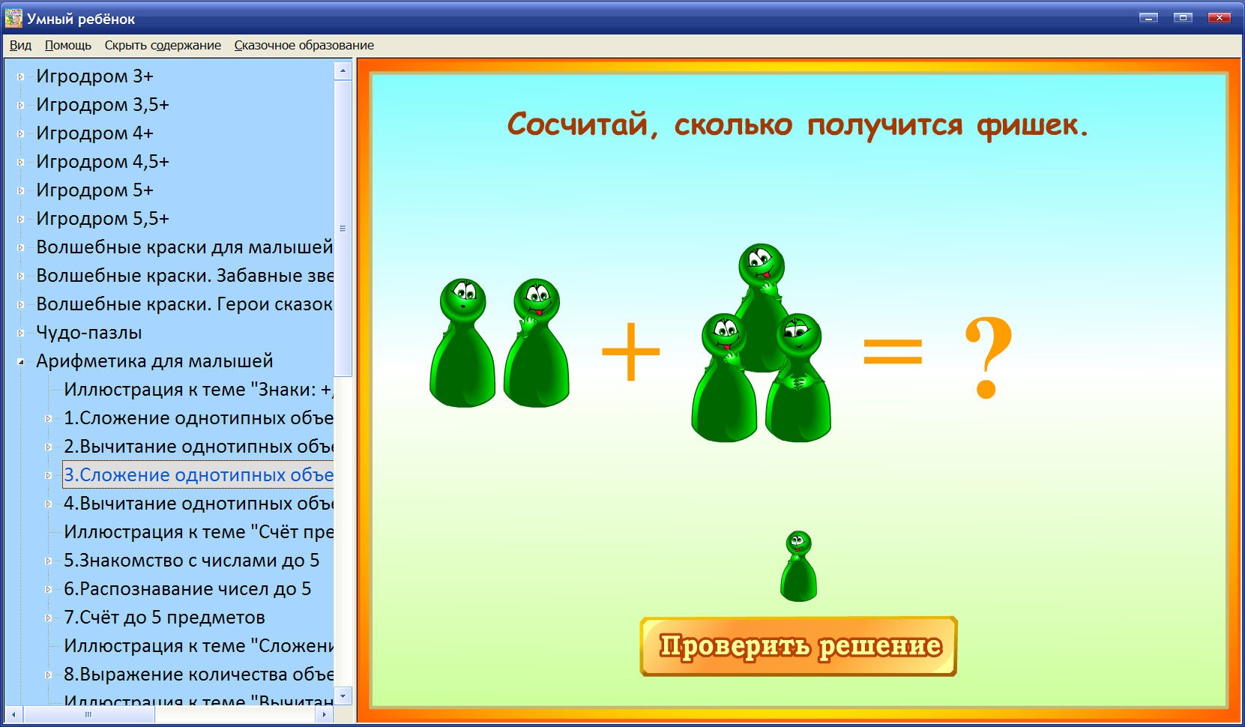
При выполнении задания фишки можно либо перетаскивать, либо добавлять в зону ввода ответа, щёлкая по фишке, стоящей в нижней части экрана:
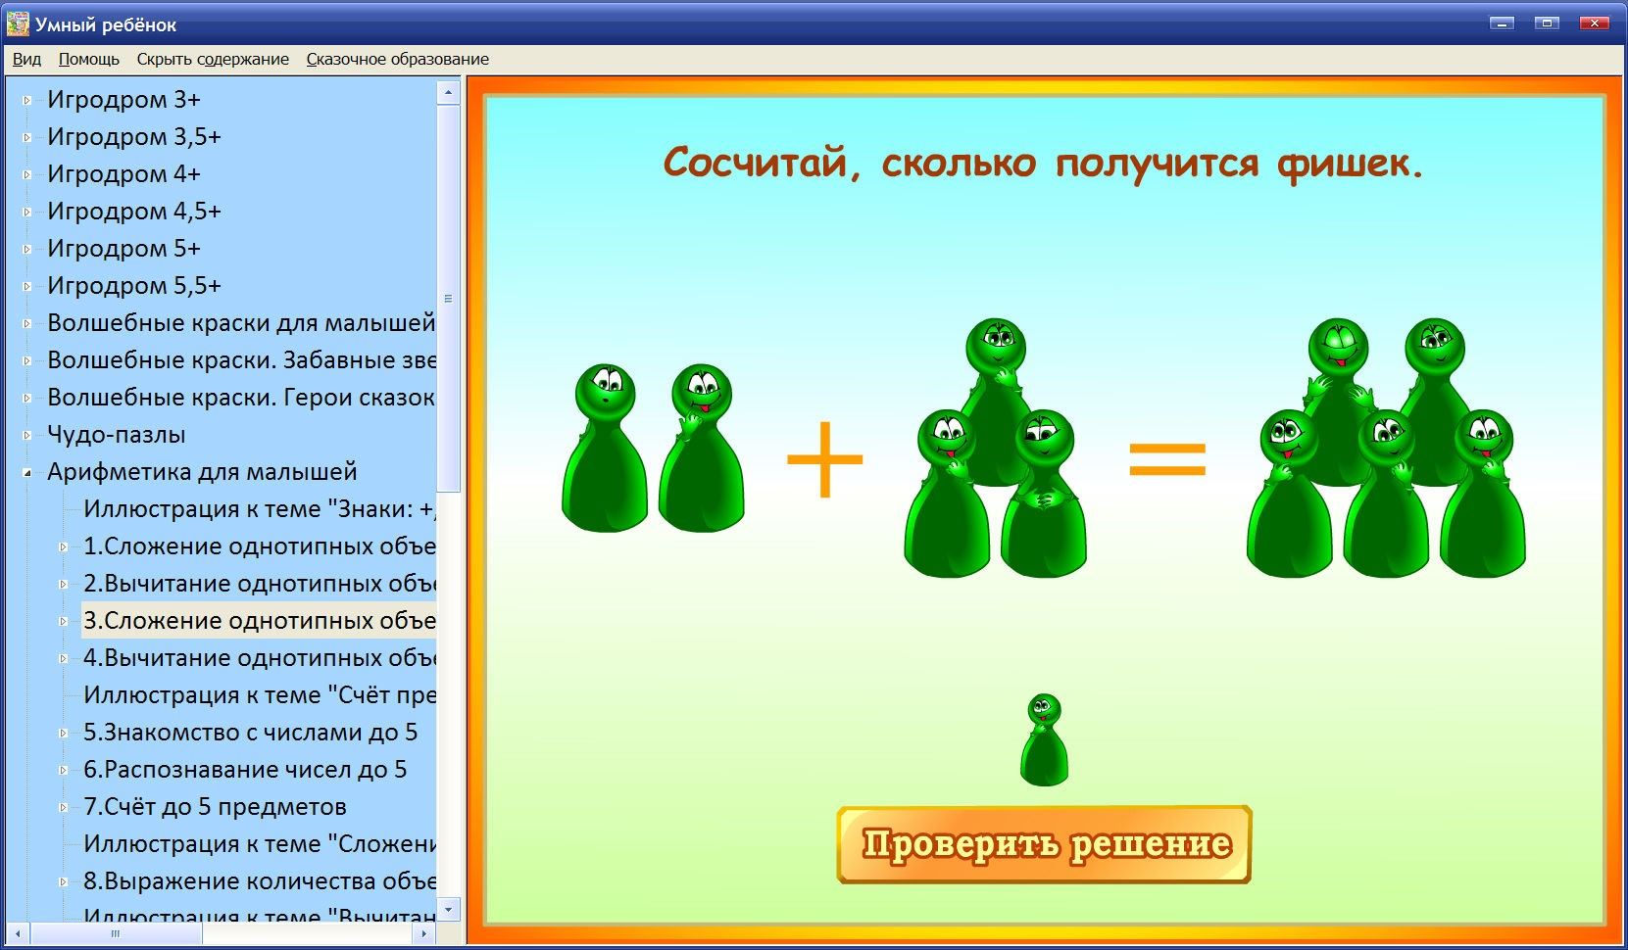

Чтобы повысить интерес детворы к решению заданий, на экране регулярно появляется весёлый Компик. Если решение верно, он хвалит ребёнка:
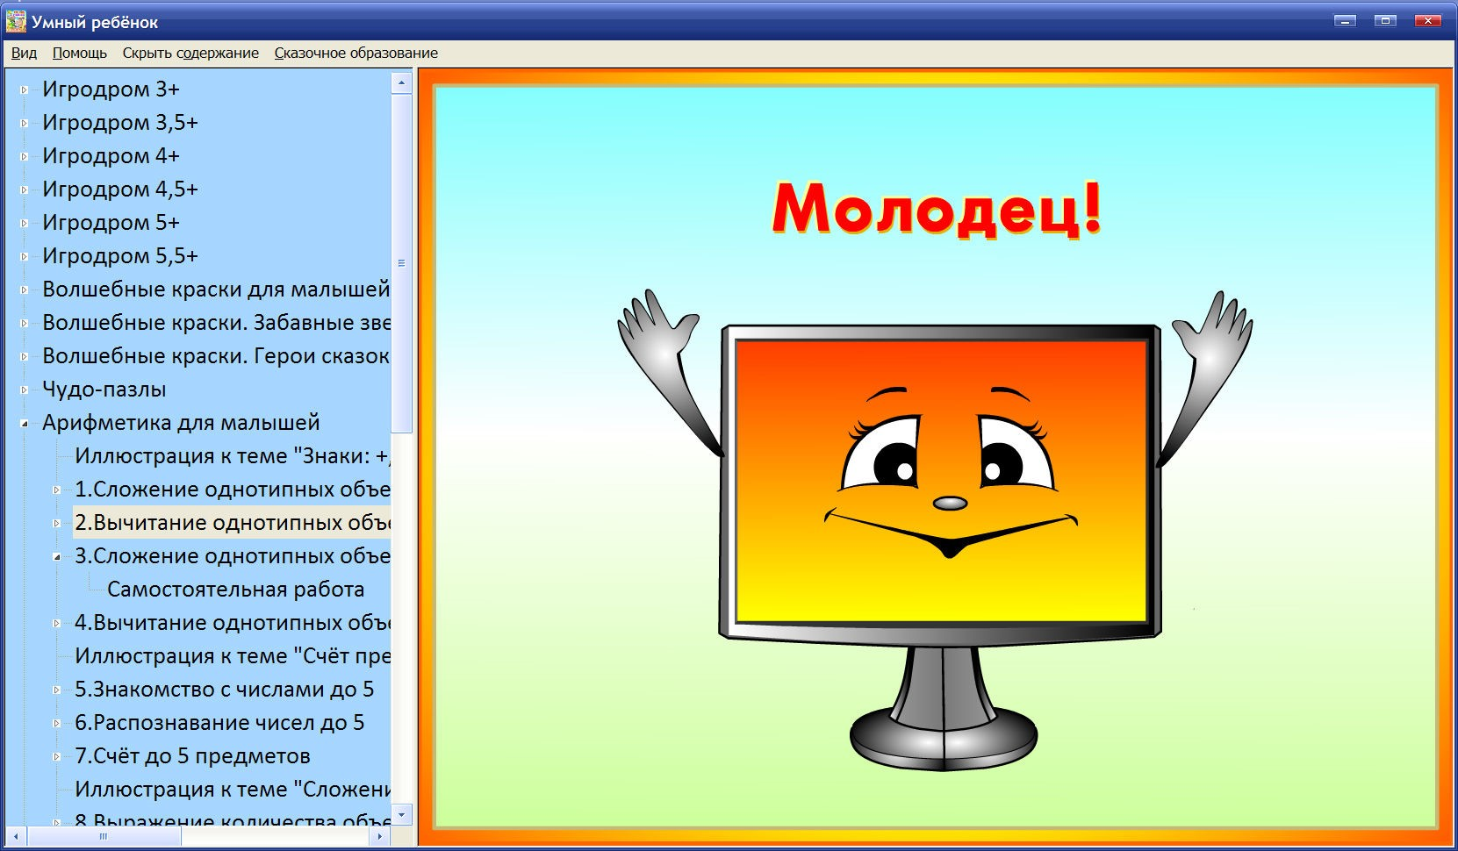
Если задание долго не решается или два раза подряд решено неправильно, он звонким голоском подзадоривает малыша:
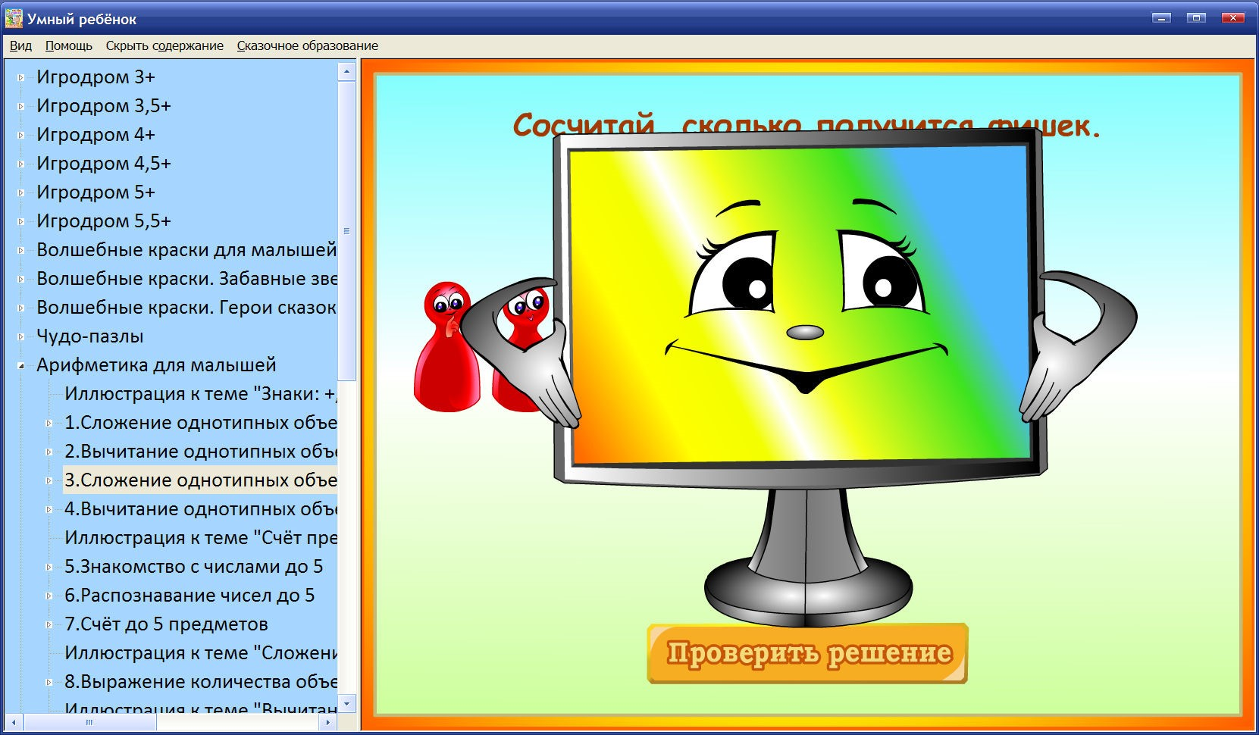
Для закрепления пройденной темы каждое задание включает в себя «Самостоятельную работу». В ней можно выбрать определённое количество заданий, которые должен решить ученик:
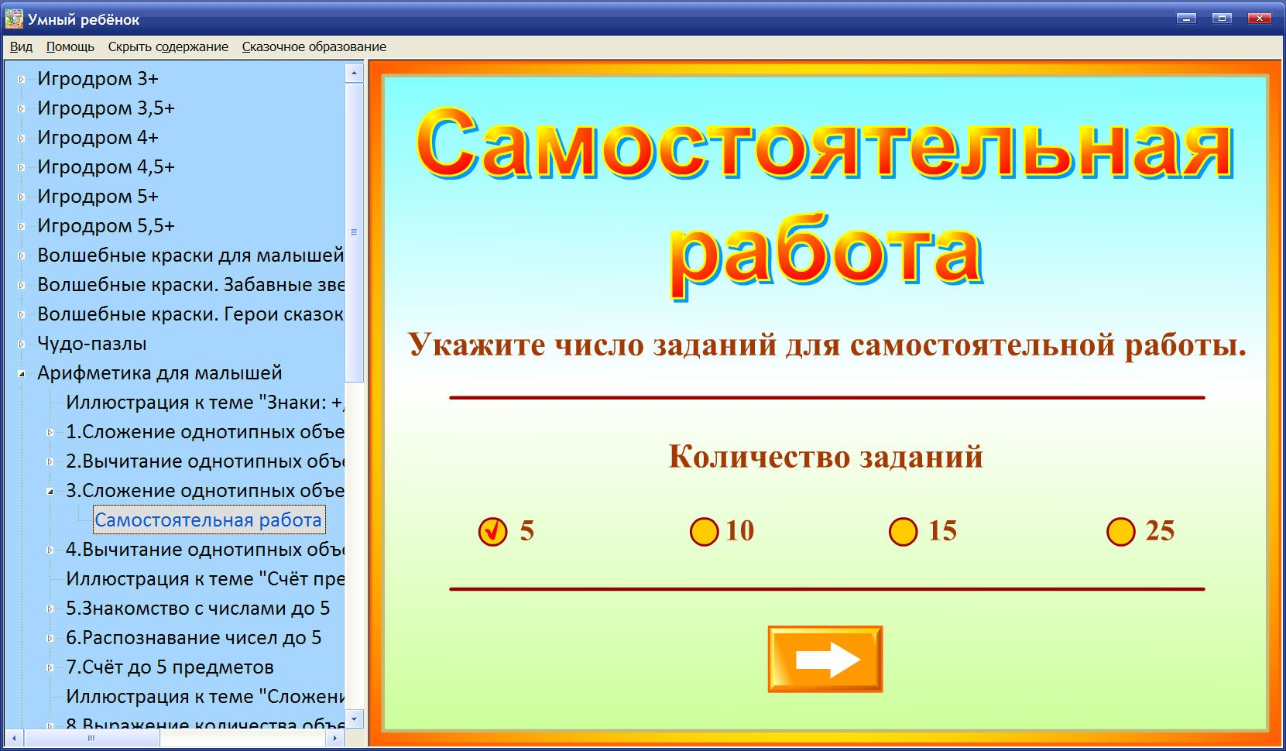
А об итоге выполнения «Самостоятельной работы» сообщат всё тот же Компик:
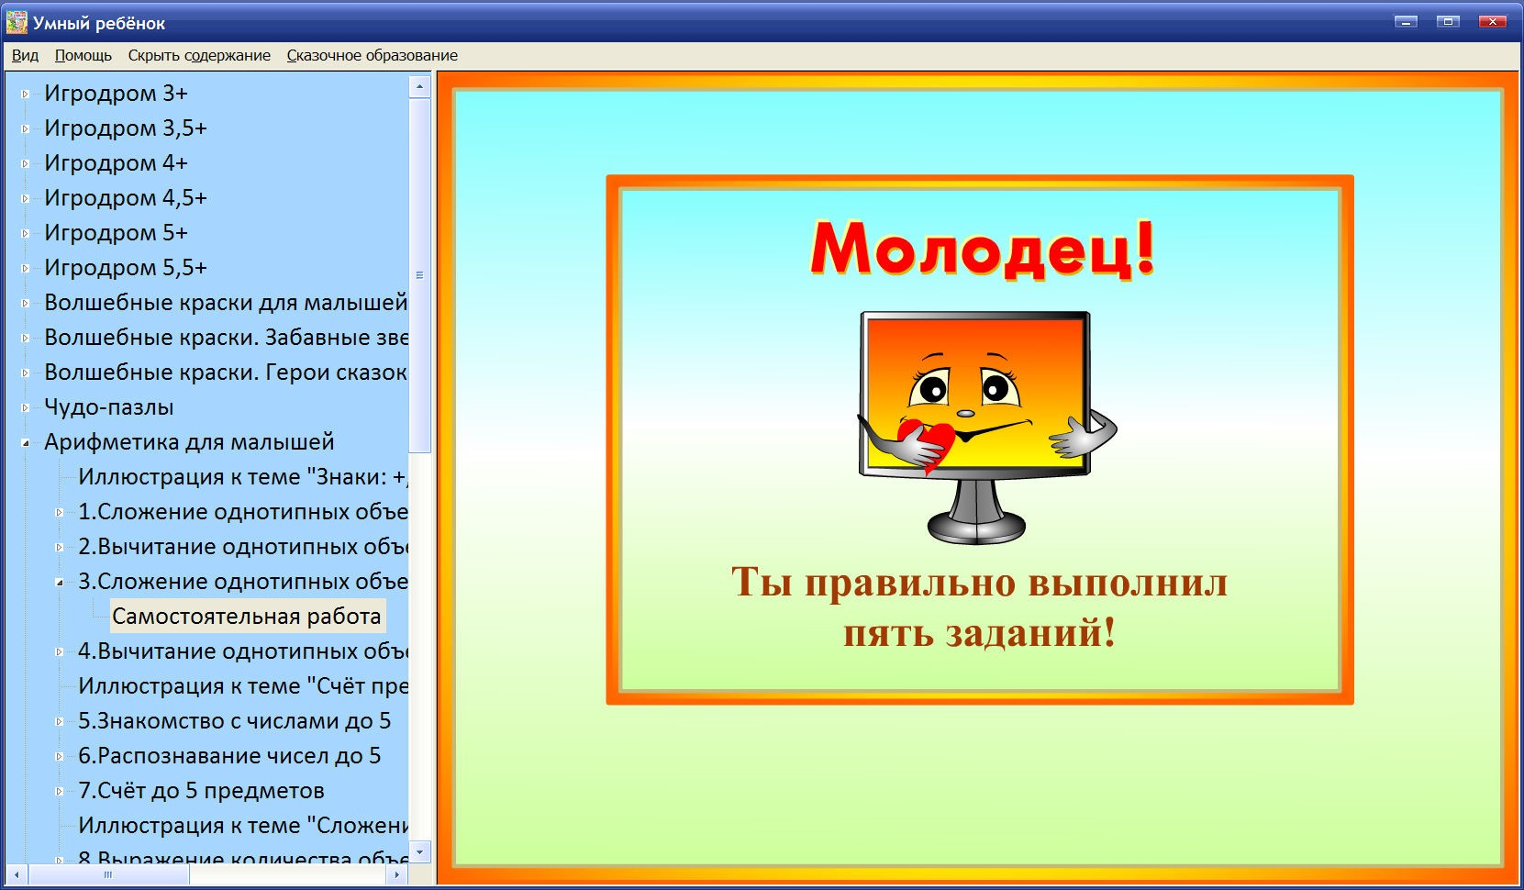

Блок 12. «Русский язык для малышей»
В данном блоке представлены двенадцать заданий разного уровня сложности, предназначенных для обучения ребёнка чтению. Самые простые упражнения дадут возможность познакомить детей с буквами, звуками, алфавитом и слогами. Более сложные задания предназначены для обучения ребёнка чтению по слогам.
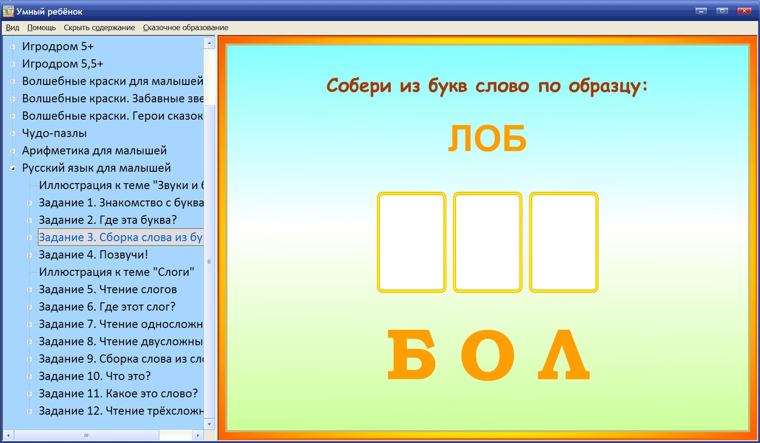
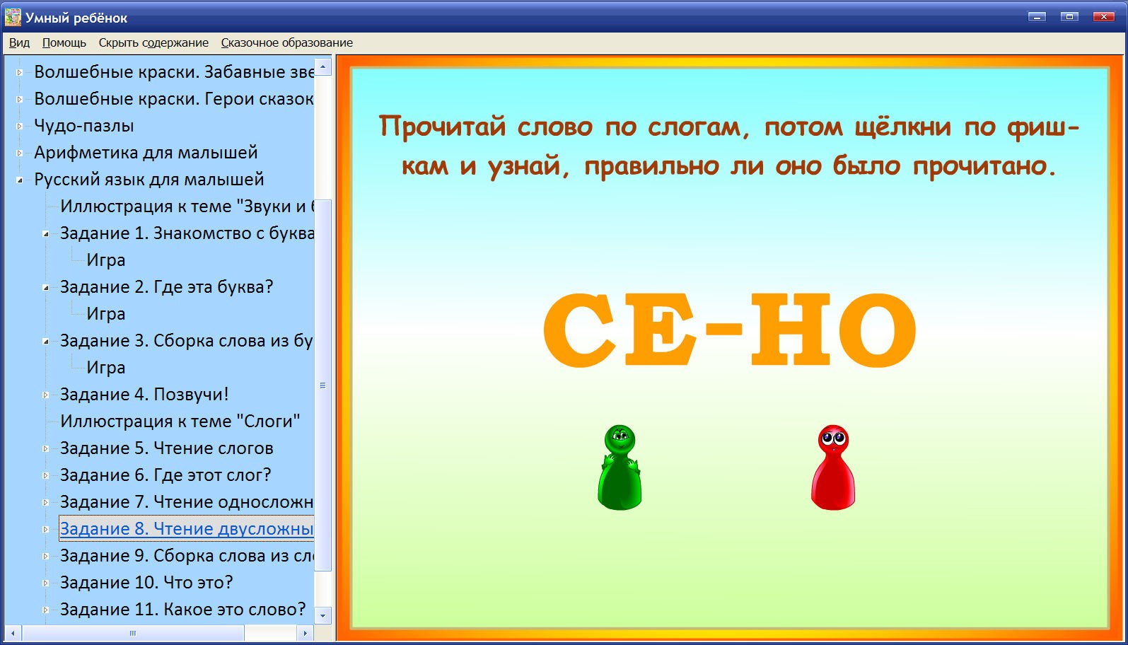
«Живые» фишки так же, как и в «Арифметике для малышей», помогают сделать занятия более разнообразными. Чтобы ученик твёрдо запомнил звучание слогов и слов, с которыми он работает, их вслух произносит диктор. Действия выполняющего задание ученика постоянно комментирует уже знакомый Компик.
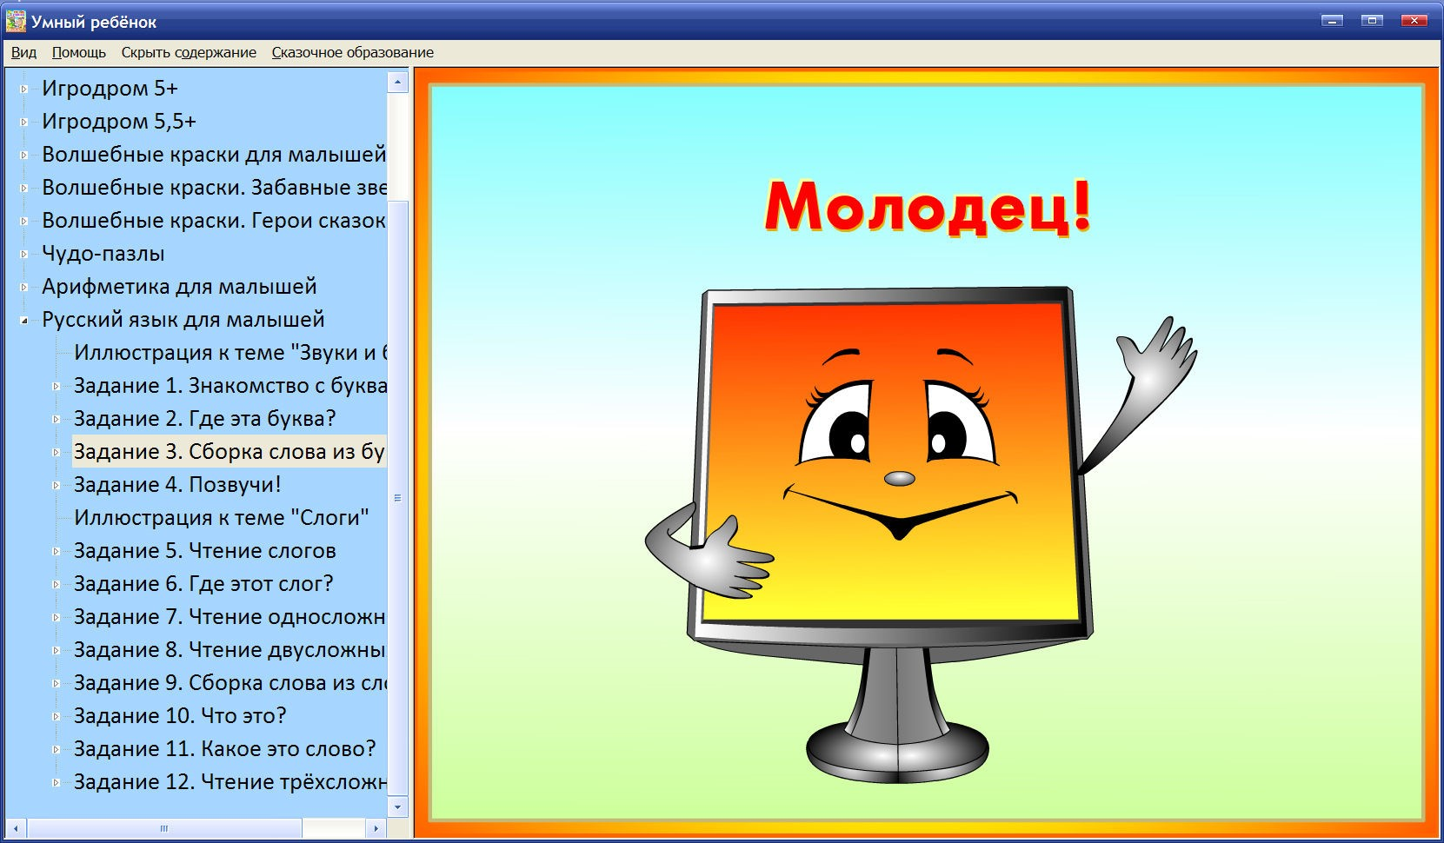
В состав заданий входят игры, помогающие ребёнку усвоить изучаемую тему:
